Junge Ingenieure recyceln Batterien zur Herstellung von grünem Wasserstoff
B&R Team stellt sich den Herausforderungen der Nachhaltigkeit beim Smart Green Island Makeathon 2024
Vom 28. Februar bis 2. März treffen sich mehr als 300 Ingenieurstudenten aus über 40 Ländern auf Gran Canaria zum diesjährigen Smart Green Island Makeathon. Die von der Ingenieur- und Beratungsfirma ITQ organisierte Veranstaltung bringt seit vielen Jahren Studierende, Unternehmen und Bildungseinrichtungen aus der ganzen Welt zusammen, um einige der drängendsten Herausforderungen der heutigen Industrie im Bereich der Nachhaltigkeit anzugehen. Unter der Leitung des Platinsponsors B&R nimmt ein Team das globale Problem des Elektronikschrotts ins Visier, indem es den Umgang mit gebrauchten Batteriezellen revolutioniert.

„Stellen Sie sich eine Welt vor, in der defekte Batterien nicht mehr weggeworfen, sondern stattdessen auf nachhaltige Weise für den Betrieb von Maschinen wiederverwendet werden“, so Patrick Haberstroh, Leiter des B&R Education Network. „Das mag wie ein Hirngespinst klingen, aber wir glauben, dass unser B&R Team dieser Herausforderung gewachsen ist.“ Das internationale Team setzt sich aus Studierenden der Hochschulen Kempten und Bremerhaven, der FH Aachen, der Universität Genua und weiteren Institutionen zusammen. Eine Woche lang werden sie mit B&R Hardware arbeiten, unterstützt von B&R Spezialisten vor Ort, um gemeinsam zu arbeiten, Ideen zu entwickeln und Innovationen voranzutreiben.
Vier Tage – Unendliche Möglichkeiten
Die Teilnehmer des Smart Green Island Makeathons werden in den nächsten Tagen Projekte aus den Bereichen Smart Farming, Smart Green Energy, Smart Green Mobility, Smart Automation, IoT, Robotik, Smart Production, Smart Shipping und Circular Economy entwickeln und damit ein intensives Programm absolvieren. Die Herausforderung für das B&R Team: Einen funktionsfähigen Prototypen zu entwickeln, der defekte Batteriezellen testet, recycelt und wiederverwendet – und dabei mit erneuerbarer Energie betrieben werden kann.
„Das Recycling von Batteriezellen unter Nutzung erneuerbarer Energien ist ein Paradebeispiel dafür, welche wichtige Rolle intelligente Automatisierung bei der Beschleunigung der Energiewende spielen kann – zum Nutzen unserer Kunden und der gesamten Gesellschaft“, so Haberstroh. „Es ist ein wichtiges Projekt, das das Nachhaltigkeitsziel von B&R widerspiegelt, bis 2050 Net-Zero zu erreichen, und ich bin sehr gespannt, was unser Team entwickeln wird.“
Der aufstrebende Ingenieurnachwuchs wird eine automatisierte Testanlage entwickeln, die den Zustand der Batteriezellen überprüft und dabei funktionierende von defekten Zellen trennt. Darüber hinaus wird versucht, die verbleibende elektrische Energie der defekten Zellen mit Hilfe der Sonne zur Erzeugung von grünem Wasserstoff zu nutzen, mit dem die noch funktionierenden Zellen aufgeladen werden können.
Behebung des Fachkräftemangels
Neben der Schärfung des Bewusstseins für wichtige Nachhaltigkeitsthemen – darunter die Maximierung der Energieeffizienz, die Reduzierung von Abfällen, die Begrenzung schädlicher Umwelteinflüsse und die Schonung von Ressourcen – ist eines der Hauptziele des Makeathons, einen Beitrag zur Behebung des weltweiten Fachkräftemangels in diesem Bereich zu leisten. „Um im Kampf gegen den Klimawandel schneller voranzukommen, brauchen wir mehr junge Menschen, die nicht nur umweltbewusst sind, sondern auch die nötige Leidenschaft und Kompetenz mitbringen, um Schlüsseltechnologien zu entwickeln“, so Haberstroh.
Was ist ein Makeathon?
Ein Makeathon ist eine interaktive Plattform für junge Menschen, die etwas bewegen wollen. Die Begriffe „to make“ und „Marathon“ zeigen klar, worauf das kreative Format abzielt: In agilen Teams sollen die jungen Talente in kurzer Zeit innovative Konzepte und Prototypen entwickeln. Der Schwerpunkt liegt eindeutig auf der gemeinsamen Umsetzung der Aufgaben – diese kommen von Unternehmen, die Hard- und Software sowie ihr Know-how zur Verfügung stellen.

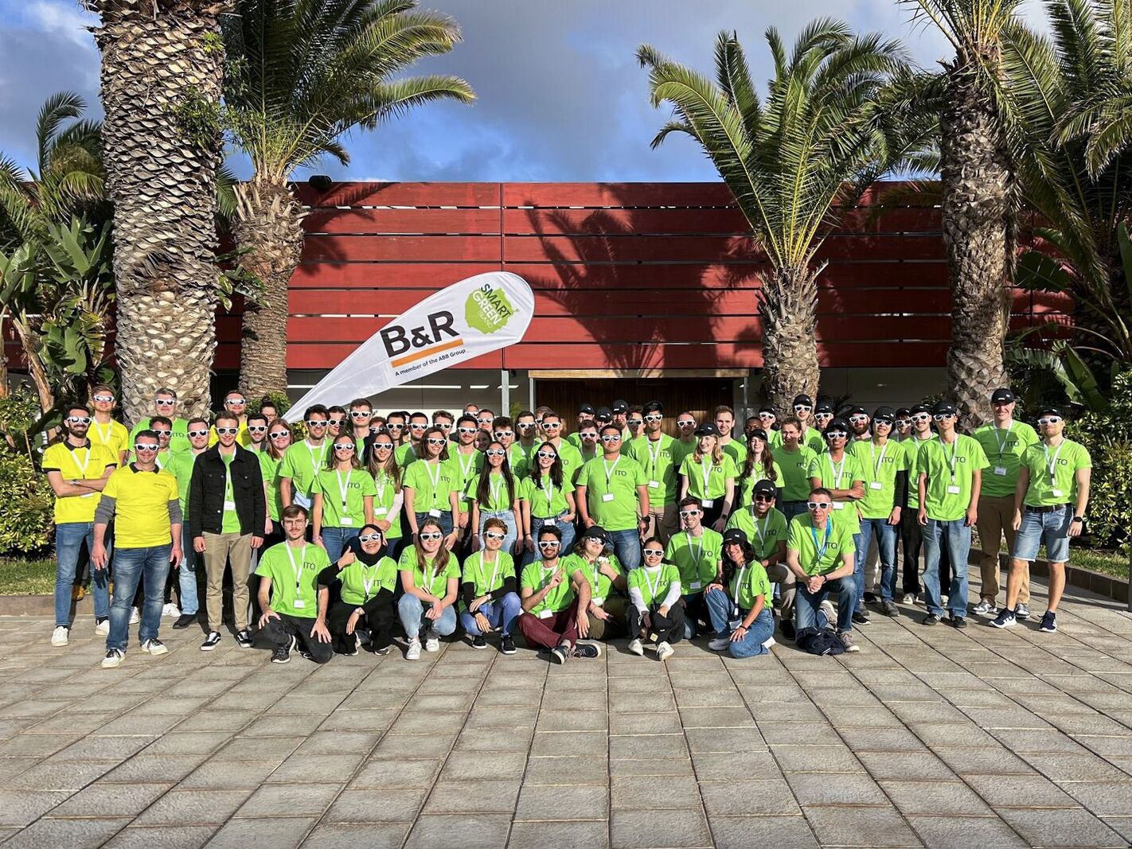
Das B&R Team ist auf Gran Canaria gelandet: Die rund 60 jungen internationalen Talente kommen von der Hochschule Kempten, der Hochschule Bremerhaven, der FH Aachen, der Universität Genua und vielen mehr. (Bild: B&R)

Über B&R
B&R, eine Division des ABB-Konzerns, ist ein weltweit führendes Unternehmen der industriellen Automatisierung mit Hauptsitz in Österreich. Als Branchenführer kombiniert B&R modernste Technologien mit fortschrittlichem Engineering. B&R bietet Kunden aus den unterschiedlichsten Branchen perfekte Gesamtlösungen in den Bereichen Maschinen- und Fabrikautomatisierung, Antriebs- und Steuerungstechnik, Visualisierung und integrierte Sicherheitstechnik. Lösungen für die Kommunikation im Industrial IoT - allen voran OPC UA, POWERLINK und der offene Standard openSAFETY - runden das Leistungsportfolio von B&R ab. Die Software-Entwicklungsumgebung Automation Studio ist wegweisend für zukunftsorientiertes Engineering. Mit innovativen Lösungen setzt B&R neue Standards in der Automatisierungswelt, hilft Prozesse zu vereinfachen und übertrifft Kundenerwartungen.
Weitere Informationen finden Sie unter www.br-automation.com

